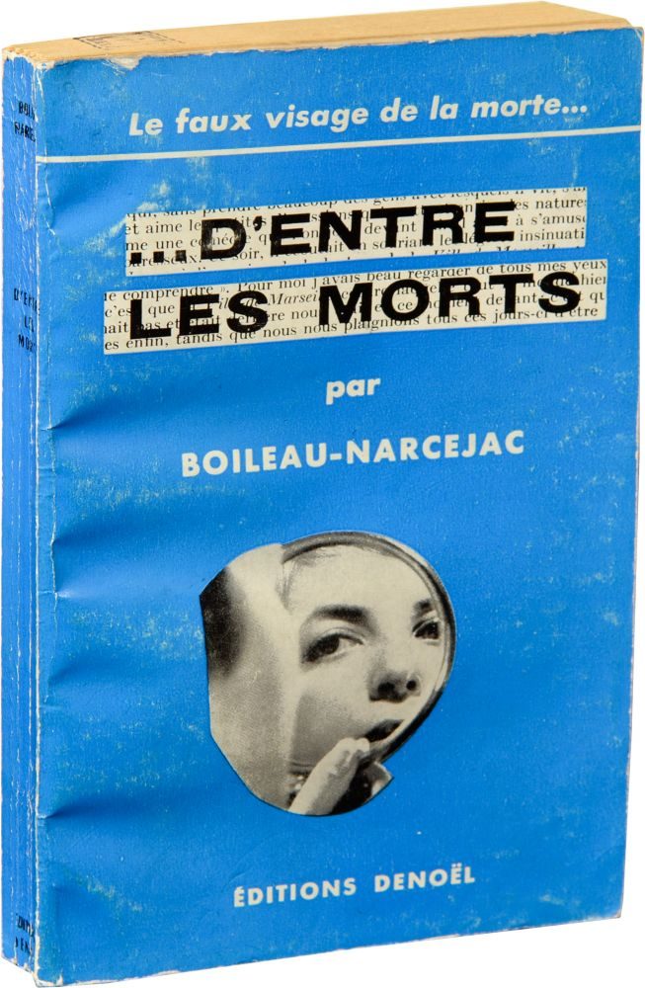

Pierre Boileau et Thomas Narcejac
D’entre les morts
Paris: Denoël, 1967

Внешний вид первого издания книги

